Analiza stanu gospodarki odpadami
komunalnymi na terenie Gminy
Klonowa za 2015 r.

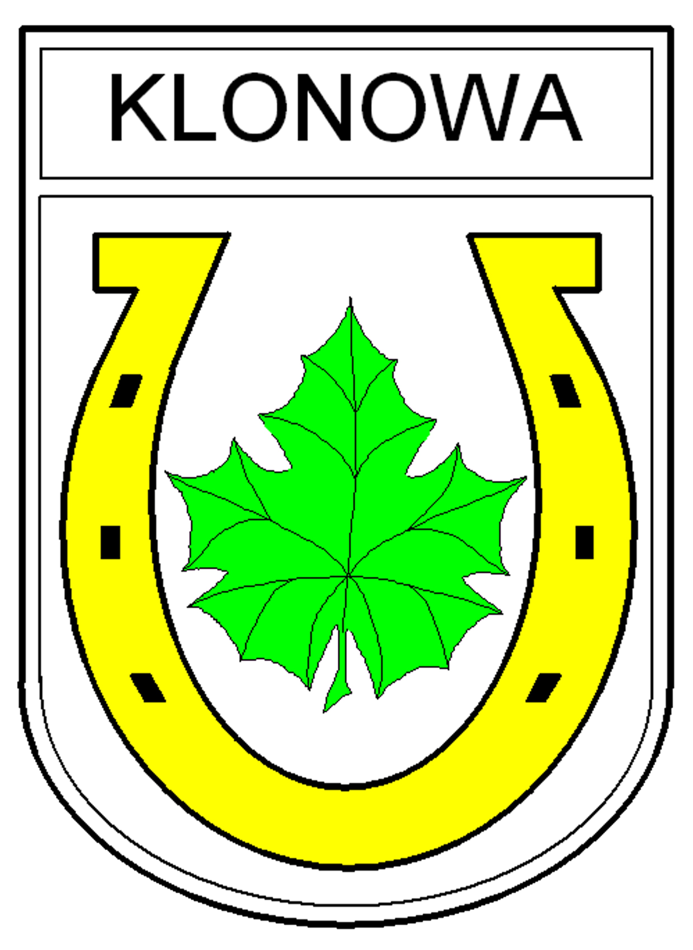

Klonowa, dnia 30 marca 2016 r.

I. Wstęp.

Zgodnie z art. 3 ust. 2 pkt. 10 ustawy z dnia 13 września 1966 r. o utrzymaniu czystości i porządku w gminach ( t.j.: Dz. U. z 2016 r., poz.250) jednym z zadań Gminy jest dokonanie corocznej analizy staniu gospodarki odpadami komunalnymi, w celu weryfikacji możliwości technicznych i organizacyjnych Gminy w zakresie gospodarowania odpadami komunalnymi. Zakres danych przedmiotowej analizy ma pokrycie z danymi zawartymi w rocznym sprawozdaniu wójta, burmistrza lub prezydenta miasta z realizacji zadań z zakresu gospodarowania odpadami komunalnymi za rok 2015 sporządzonym na podstawie art. 9q ust. 1 i 3 ww. ustawy, celem jego przedłożenia marszałkowi województwa oraz wojewódzkiemu inspektorowi ochrony środowiska w terminie do 31 marca roku następującego po roku, którego dotyczy. Niniejsza analiza obejmuje 2015 r., w którym obowiązek odbioru i zagospodarowania odpadów komunalnych z nieruchomości spoczywał na gminie.

II. Zagadnienia ogólne.

- Z dniem 1 stycznia 2012 roku weszła w życie nowelizacja ustawy o utrzymaniu czystości i porządku w gminach, która nałożyła na gminy obowiązek przejęcia od właścicieli nieruchomości odpadów komunalnych wytwarzanych w gospodarstwach domowych.
- Zgodnie z ustawą o utrzymaniu czystości i porządku w gminach odbiór odpadów komunalnych i ich zagospodarowanie od właścicieli nieruchomości zamieszkałych i niezamieszkałych realizowane było przez firmę EKO-REGION sp. z o.o. ul. Bawełniana 18, 97-400 Bełchatów, która została wybrana w trybie przetargu nieograniczonego. Umowa została zawarta na okres 3 lat tj. od 05.12.2014 r. do 31.12.2017 r. Wprowadzony został pojemnikowy system zbiórki odpadów.

III. Ocena możliwości technicznych i organizacyjnych Gminy w zakresie
gospodarowania odpadami komunalnymi.

- Możliwość przetwarzania zmieszanych odpadów komunalnych, odpadów zielonych oraz pozostałości z sortowania odpadów komunalnych przeznaczonych do składowania.

Na terenie Gminy Klonowa nie ma możliwości przetwarzania odpadów komunalnych. Odpady przekazywane były na instalacje przetwarzania odpadów komunalnych mieszanych – sortownia zmieszanych odpadów komunalnych w Bełchatowie ul. Przemysłowa 14 i 16.

- Potrzeby inwestycyjne związane z gospodarowaniem odpadami komunalnymi.

W 2015 roku nie realizowano żadnych zadań inwestycyjnych związanych z gospodarowaniem odpadów komunalnych.

- Liczba mieszkańców:
  - liczba mieszkańców zameldowanych na dzień 31.12.2015 r. – 2951 osoby (pobyt stały) oraz 53 osoby (pobyt czasowy),
  - systemem objęto gospodarstwa domowe i tereny niezamieszkałe, zebrano 782 deklaracji.

- Liczba właścicieli nieruchomości, którzy nie zawarli umowy, o której mowa w art. 6 ust. 1.

W wyniku weryfikacji ilości gospodarstw domowych, na podstawie ewidencji ludności stwierdzono, że wszystkie zamieszkałe gospodarstwa domowe zostały objęte systemem wywozu i zagospodarowania odpadów gminy.

- Ilość odpadów komunalnych wytworzonych na terenie Gminy.

Od 1 stycznia do 31 grudnia 2015 roku na terenie gminy wytworzono następujące ilości odpadów, które podano recyklingowi:
- opakowania papieru i tektury – 0,050 Mg w tym masa odpadów poddanych recyklingowi 0,00 Mg.
- opakowania z tworzyw sztucznych – 0,430 Mg w tym masa odpadów poddanych recyklingowi 0,0 Mg,
- opakowania ze szkła – 60,6 Mg w tym masa odpadów poddanych recyklingowi 58,2 Mg,
- zmieszane odpady opakowaniowe – 57,7 Mg w tym masa odpadów poddanych recyklingowi 0,00 Mg,

- Ilość zmieszanych odpadów komunalnych, odpadów zielonych oraz
pozostałości z sortowania odpadów komunalnych przeznaczonych do składowania odbieranych z terenu Gminy.

- Od 1 stycznia do 31 grudnia 2015 roku na terenie gminy wytworzono:

- odpadów komunalnych zmieszanych – 191,5 Mg
- odpadów ulegających biodegradacji – 0,72 Mg
- odpady wielkogabarytowe – 13,16 Mg

- Osiągnięte poziomy recyklingu.

  - Poziom recyklingu przygotowania do nowego użycia następujących frakcji odpadów komunalnych: papieru, szkła, metali, tworzyw sztucznych stanowi: 34,23 %.

Powyższy poziom mieści się w dopuszczalnym poziomie opublikowanym w rozporządzeniach Ministra Środowiska.

IV. Koszty obsługi systemu w okresie od 01.01.2015 r. do 31.12.2015 r.:

Na terenie Gminy Klonowa została ustalona stawka za gospodarowanie odpadami komunalnymi zbieranymi i odbieranymi w sposób
1). nieselektywny 24 zł. od osoby;
2). selektywny 8 zł. od osoby.
Kwotę w wysokości 264.456,00 zł (brutto) wydatkowano na odbiór i zagospodarowanie odpadów komunalnych od właścicieli nieruchomości zamieszkałych i niezamieszkałych z terenu gminy.

Sporządziła :
Małgorzata Drapikowska

